花语系统
需求分析
目 录
1. 概述 3
1.1编写目的 3
1.2项目背景 3
2. 需求规定 3
2.1功能描述 3
2.1.1系统功能层次模块图 3
3. 各模块功能描述 3
3.1用户注册 3
3.2用户登录 4
3.3浏览商品 4
3.4选购商品 4
3.5评论商品 5
3.6 查改个人信息 5
3.7管理员模块 5
性能要求 6
4. 运行环境 6
4.1软件环境 6
4.1硬件环境 6

概述

1.1编写目的
本文档的编写是为了让本项目开发人员熟悉项目流程，按照项目规范开发本项目。

1.2项目背景
本项目是一个基于web的网上花店—花语系统，是为了方便人们日常生活中买花而设计的。花语系统要求操作方便而且要求界面简洁，实现花语系统，需要完成花店订单管理、账号管理、数据统计、支付功能、商品展示、商品购买等功能模块。

需求规定

2.1功能描述

2.1.1系统功能层次模块图
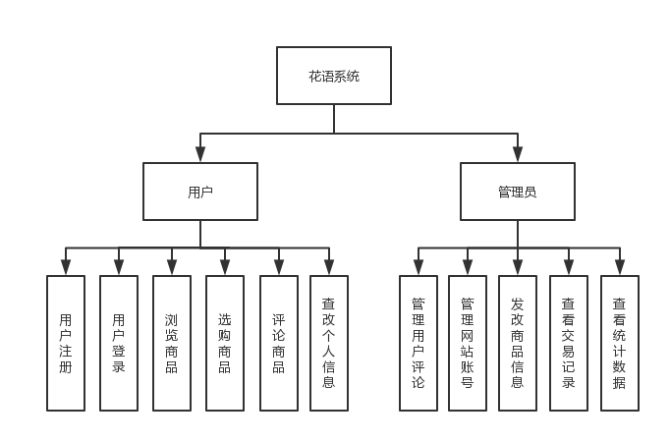

各模块功能描述

3.1用户注册模块
用户通过填写账号，身份证号，密码，电话，地址来注册花语账号，用户提交的信息系统将对身份证号进行验证，若数据库中已有相同的身份证号信息则注册不成功，用户输入两次密码必须相同注册才能成功。
需要用到的表有Users（用户信息表）

3.2用户登录模块
用户通过输入记录在数据库中的用户账号，密码，选择普通用户登录并且通过验证码验证之后登陆系统进行用户操作，假如输入的账号密码不匹配，提示注册。
需要用到的表有User（用户信息表）

3.3浏览商品
用户登录后能在网站上浏览商品及其详细信息，用户可以看到商品的图片，价格，花语，评论等信息。
用到的表有flower（商品信息表），comment（评论表）

3.4选购商品
该功能必须在用户登录之后才能进行操作，用户浏览商品时点击确认购买按钮将商品添加至购物车，用户可以在购物车中进行编辑及查看当前商品单价及总价。

需要用到的表：flower（商品信息表） ，orderlist （订单详细信息表），order （订单列表）

，

3.5评论商品
用户在登录之后才能进行商品评论，提交评论后其他用户能在相应商品下面看到相关评论。
需要用到的表flower（商品信息表），comment（评论表）

3.6查看修改用户个人信息
用户登录之后可以在个人信息界面查看账户的相关信息包括账号，身份证号，电话，地址等 .
需要用到的表有User（用户信息表）

3.7管理员模块
这是管理员的专属模块，只有管理员登录账户可以进行的操作，它可以查看用户总数，对已存入数据库的用户账户信息进行增删改，同时可以根据账号查询到该用户的交易记录。管理员可以对商品进行增删改查，同时可以删除相应的商品评论。

需要用到的表有User（用户信息表）flower（商品信息表），comment（评论表）orderlist （订单详细信息表），order （订单列表） admin（管理员表）

。

性能要求

编码类型为要求为UTF-8
时间类型为YYYY-MM-DD HH:MM:SS

运行环境

4.1软件环境
 | 名称 | 版本 | 语种
操作系统 | Window XP | Professional | 简体中文
数据库平台 | MySQL | 10g | 简体中文

4.1硬件环境
服务器 | 最低配置 | 推荐配置
应用和数据库服务器 | CPU：P4 2.0G | CPU：P4 2.8G
应用和数据库服务器 | Mem:512M | Mem:2G
应用和数据库服务器 | HD:40G | HD:120G

